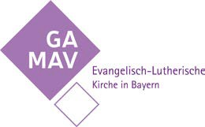

Anmeldeformular

Schulung

für Mitarbeitervertretungen der Evang.-Luth. Kirche in Bayern im Mitarbeitervertretungs- und Arbeitsrecht
Referenten: Frau Eleonora Dannecker und Herr KVD Gerhard Berlig

Hiermit melde ich mich verbindlich zu der Schulung am 06. Dezember 2022 von 10 - 16 Uhr an.
Anmeldeschluss: 25.11.2022

Dienststellenbezeichnung der MAV

Ansprechperson

Anschrift

MAV E-Mail Adresse

Dienststelle/EinrichtungTräger
Folgende Mitglieder von der oben genannten MAV werden angemeldet:
Bitte zu jedem Teilnehmer eine Mailadresse für die Zusendung der Zugangsdaten angeben!

Datum, Stempel und Unterschrift

bitte an die Geschäftsstelle des Gesamtausschusses mailen:
ga-kirche.geschaeftsstelle@elkb.de

